Как жили в Сибири жены декабристов
- 11
- 350
- 8
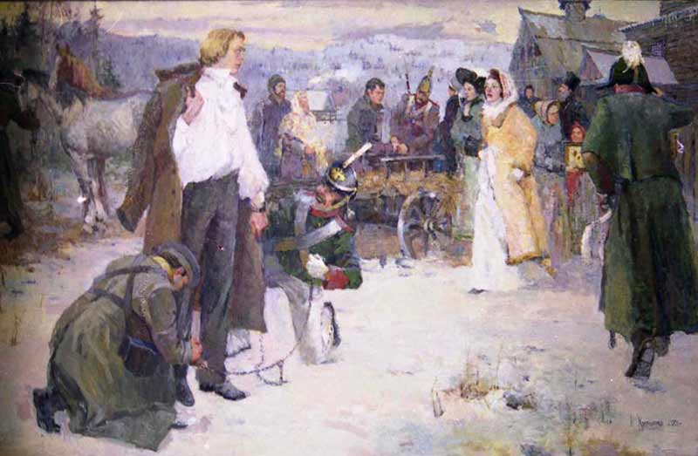
Ссылка в Сибирь, наказание, которое было уготовано декабристам после восстания фактически означало гражданскую смерть. По замыслу властей бунтовщики должны были затеряться и исчезнуть на бескрайних заснеженных просторах, лишиться родных и друзей. План этот сломали женщины, которые отправились вслед за своими мужьями.

В Сибирь!
Сложно сейчас сказать, что двигало одиннадцатью женщинами, которые решились на этот поступок. Властям их решение сразу не понравилось, и они всячески старались сдержать этот порыв.
Княгиню Трубецкую, которая первая добилась разрешения, почти на полгода задержали в Иркутске по личному распоряжению царя. И все эти полгода ее уговаривали отказаться от затеи.
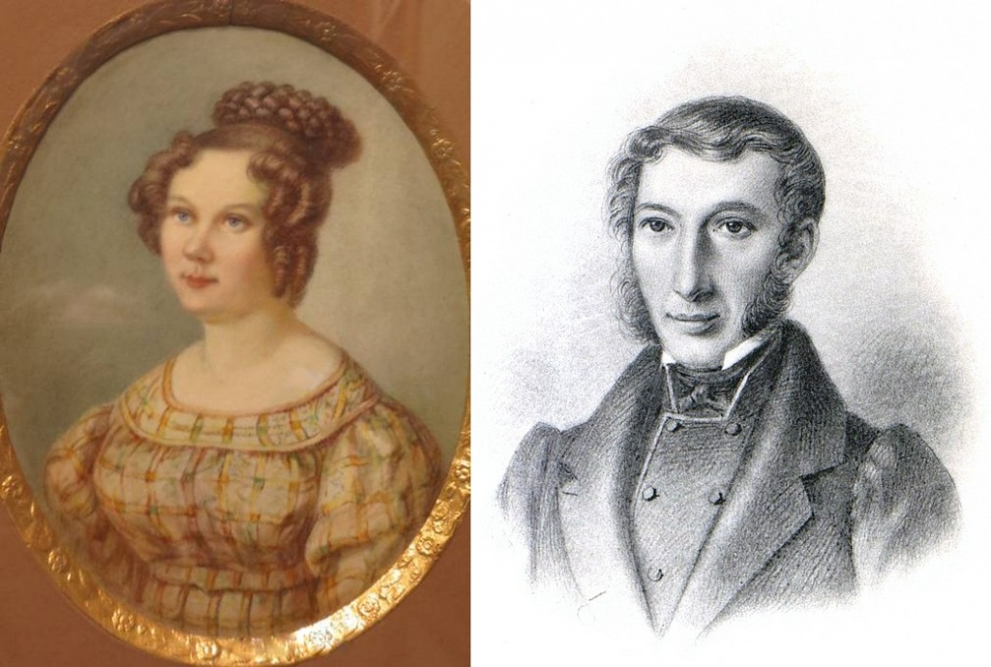
Со стопроцентной уверенностью нельзя ссылаться ни на любовь, ни на желание поддержать политические взгляды супругов. Среди дворян браки часто заключались по расчету и даже без участия самих молодых. Например, княгиня Мария Волконская до ссылки вовсе была не в ладах с мужем.
Политикой женщины тогда не занимались, об участии мужей в тайных обществах они узнали постфактум. Единственным исключением была Екатерина Трубецкая, но на следствии ее никто не вспомнил. По делу декабристов были привлечены только две дамы: сестры Михаила Рукевича – Ксаверия и Корнелия.
Они были виновны в том, что после ареста брата уничтожили компрометирующие его бумаги. За что их определили в монастырь на год и шесть месяцев, соответственно. Так что соратницами в борьбе, как это случалось позже, они не были.
Безусловно, среди них имели место и романтические истории. Тут сразу надо вспомнить Полину Гебль (Анненкову) и Камиллу Ле Дантю (Ивашеву). Обе, кстати, француженки, поэтому нельзя говорить и о каком-то национальном явлении среди русских женщин. Они так понимали свой долг и следовали ему.
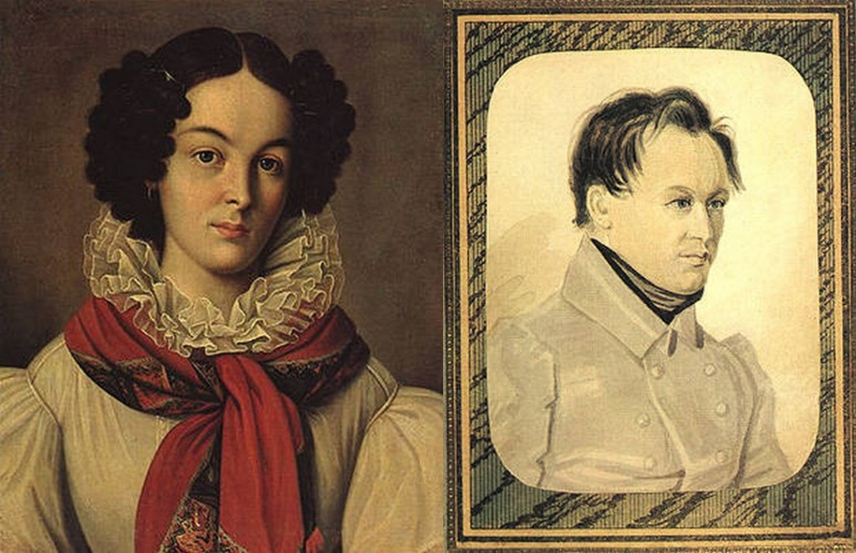
Первое, с чем им пришлось столкнуться этим женщинам – лишение положения в обществе. На тех, кто отправлялся вслед за опальными супругами, царские милости не распространялись. Жить в Сибири они должны были как жены «каторжан» и «ссыльнопоселенцев», то есть с очень ограниченными гражданскими правами.
Происхождение, отношения внутри сословия и общественный интерес, конечно, сказались. Обычной мещанке пришлось бы намного сложнее. Но это стало понятно уже по прошествии нескольких лет жизни в Сибири. Изначально женщины отправлялись в полную неизвестность: никто не мог им гарантировать уважительного отношения местных властей.
Вторым и самым сложным испытанием для большинства женщин – необходимость расставания с детьми. С ними выезд в Сибирь власти категорически не разрешали. Марии Юшневской пришлось четыре года ждать решения. Все дело в том, что с ней собралась ехать ее взрослая дочь от первого брака. Но и в этом случае, чиновники не пошли навстречу.
Детей в результате пристраивали родственникам. Надо отдать должное тогдашней российской элите: тех принимали, давали образование, обеспечивали детей своих родственников, но материнское сердце все равно крайне тяжело переживало такую разлуку.
Александра Давыдова оставила шестерых детей. Между ними было шесть тысяч верст. Чтобы поздравить с именинами ей приходилось писать чуть ли не за полгода вперед. О том, как они взрослеют, она могла судить, только получая портреты.
Власти противились встречам родственников с ссыльными даже тогда, когда каторга осталась позади и режим пребывания тех был смягчен. Сыну Ивана Якушкина, Евгению, впервые удалось встретиться с отцом только в возрасте 27 лет и для этого потребовалось отправиться в служебную поездку.
И, наконец, отношение родственников, семьи и общества в целом к решению жен декабристов было совсем неоднозначным. Генерал Раевский сказал своей дочери Марии Волконской перед отравлением: «Я тебя прокляну, если ты через год не вернешься».
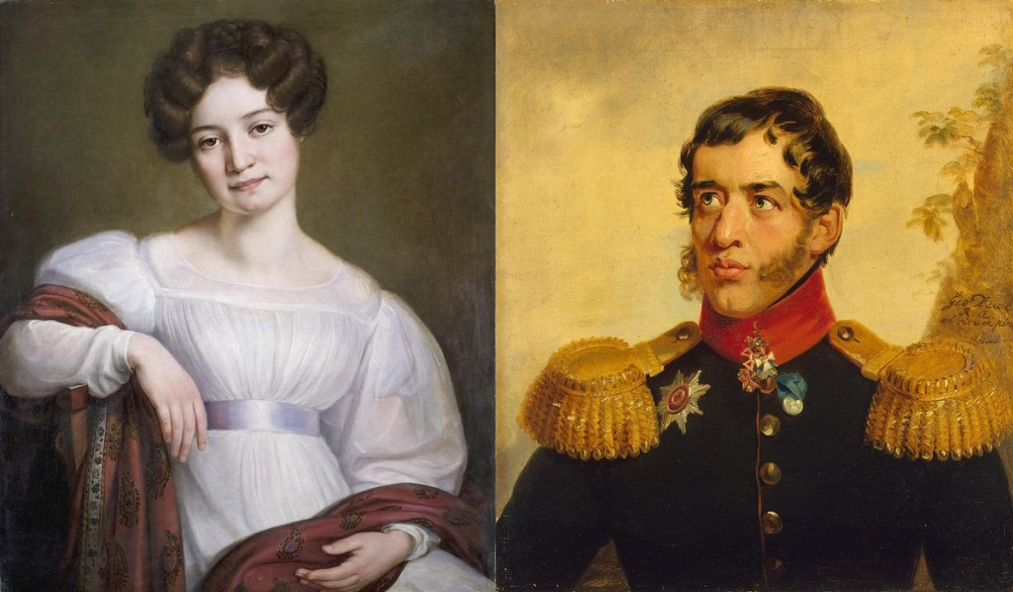
Отец Марии Поджио, сенатор Андрей Бороздин, чтобы удержать дочь от необдуманных шагов ходатайствовал о заключении Иосифа Поджио в одиночку Шлиссельбургской крепости. Там он провел восемь лет. Сенатор поставил дочери условие: в Сибирь его переведут только после их развода.
Семейство Лаваль наоборот поддержали Екатерину Трубецкую в ее решении поехать за мужем. Отец даже дал ей в поездку своего секретаря. Последний не выдержал пути и бросил ее еще в Красноярске.
Высшее общество тоже разделилось: одни с недоумением комментировали в салонах этот поступок, но в тоже время проводы Волконской в Москве посетили многие известные личности, в том числе Пушкин.

Приговор
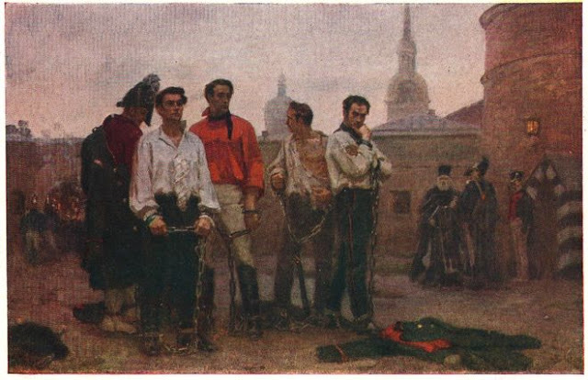
Чтобы объяснить, как жилось женщинам, которые отправились за своими мужьями в Сибирь, необходимо обязательно вспомнить приговор. Для участников декабрьского восстания и членов тайных обществ он оказался беспрецедентно строгим.
Всего судили 121 человека. Пятерых лидеров - Пестеля, Рылеева, Муравьева-Апостола, Бестужева-Рюмина и Каховского - специально созданный Верховный уголовный суд приговорил к четвертованию, казни, которая не применялась в России со времен Емельяна Пугачева. Тридцать одного человека – к отсечению головы.
Для России тех времен – это практически массовые казни. Например, при правлении Екатерины Второй к смертной казни приговорили всего четверых: Пугачева, Мировича и двух участников чумного бунта 1771 года.
У остальных декабристов приговоры были самым разнообразными, но, как правило, это была каторга, разжалование в солдаты и ссылка в Сибирь. Все это сопровождалось лишением дворянства, всех наград и привилегий.
Император Николай I смягчил приговор и смертную казнь заменили на каторгу и ссылку. Повезло всем кроме приговоренных к четвертованию, тех вместо мучительной казни просто повесили. То как проходила эта казнь (трое декабристов сорвались и их пришлось вешать еще раз), говорит о том, что приводить смертный приговор в исполнение в России тогда не умели.
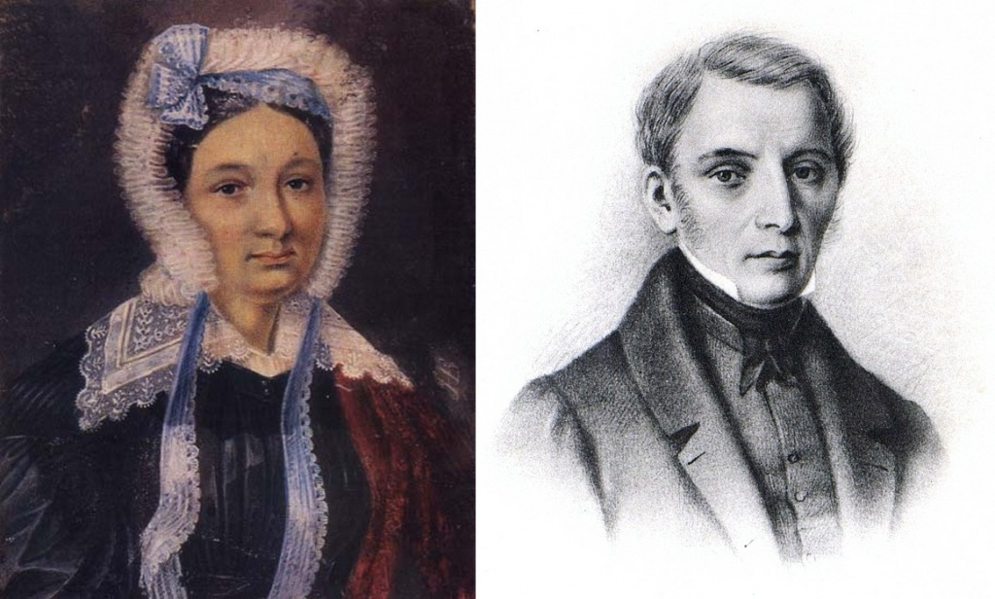
Власти и новый царь так испугались появления декабристов, требований республики и гражданских прав, что постарались в ответ максимально запугать аристократию, чтобы крамольные мысли не закрепились в их умах.
Женщины того времени переходили в сословие мужчины и лишение дворянства автоматически распространялось на всю семью. Но царь и тут помиловал. Женщинам оставляли дворянство и права собственности, им также была дана возможность развестись с государственными преступниками. Как-то по умолчанию предполагалось, что супруги именно так и поступят.
Наверное, Николай I считал, что это очень изящный шаг: одним махом проявлял «милость» и лишал декабристов последнего якоря – семьи. Волны разводов тем не менее не последовало. Вместо этого – пощечина: несколько женщин решили последовать за мужьями в Сибирь.

Дамская улица
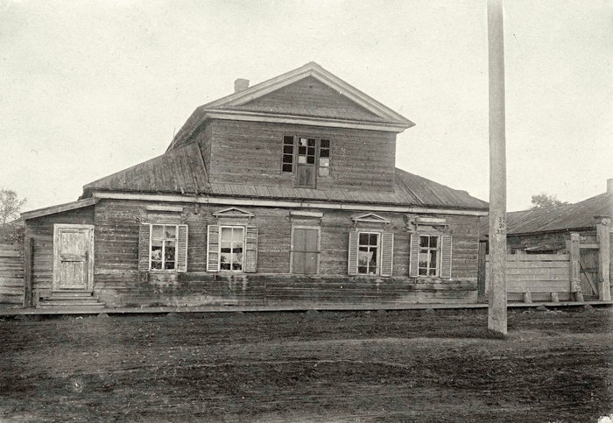
Каторга и ссылка в Сибирь для дворянина обычно означали не только тяжелые бытовые условия и ужасы тюремного заключения. Это был еще и почти полный информационный разрыв с европейской Россией.
Жены стали тем мостом, которые своими письмами связывали узников с остальной страной. Они же добивались смягчения содержания, определенных уступок. По сути, эти женщины успешно и бесплатно выполняли те же самые функции, что и армия адвокатов сегодня. Еще их можно было бы назвать первыми правозащитниками в России. Но тогда, отправляясь в Сибирь, вряд ли они задумывались о подобном.
Понимали они одно – это будет очень тяжело в бытовом и моральном плане, но не представляли насколько. Сегодня довольно популярны различные сообщества «выживальщиков». С их точки зрения жены декабристов, в массе своей выросшие в окружении крепостной прислуги, получили бы крайне низкую оценку выживания.
В описи имущества Елизаветы Нарышкиной, которая еле поместилась на трех листах, можно найти множество «важных» вещей для обычной жизни: 30 пар женских перчаток, 2 вуали, 30 ночных рубашек, десятки пар чулок и так далее, и тому подобное. Счастливую улыбку вызывает полезная вещь – медный самовар. Неизвестно только удалось ли его довезти и умела ли барыня с ним обращаться.
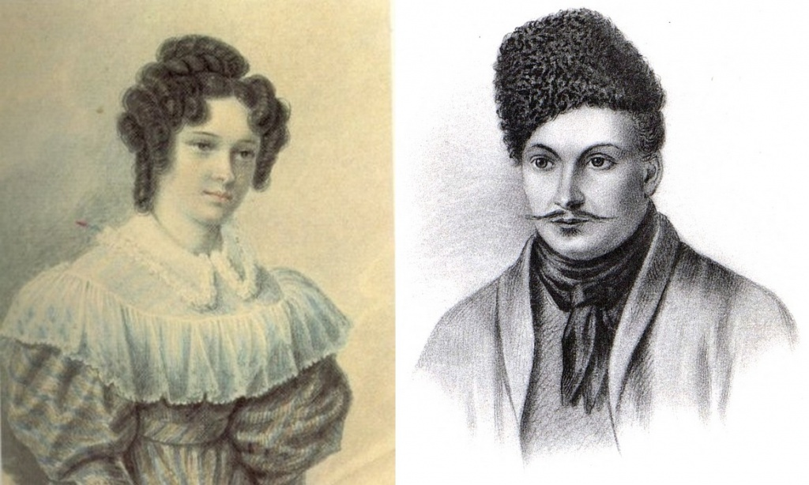
Возможно, по современным меркам трудности их были не столь ужасны. Они и сами не считали, что совершают нечто героическое. Александра Давыдова, уже вернувшись из Сибири, однажды сказала: «Какие героини? Это поэты из нас героинь сделали, а мы просто поехали за нашими мужьями...».
Но представьте на миг состояние барышень, умевших музицировать, вышивать на пяльцах и обсуждать последние литературные новинки, с ворохом совершенно неуместных на севере вещей, которые вдруг оказались в маленькой крестьянской избе, где вначале не было даже печи и приходилось пользоваться очагом.
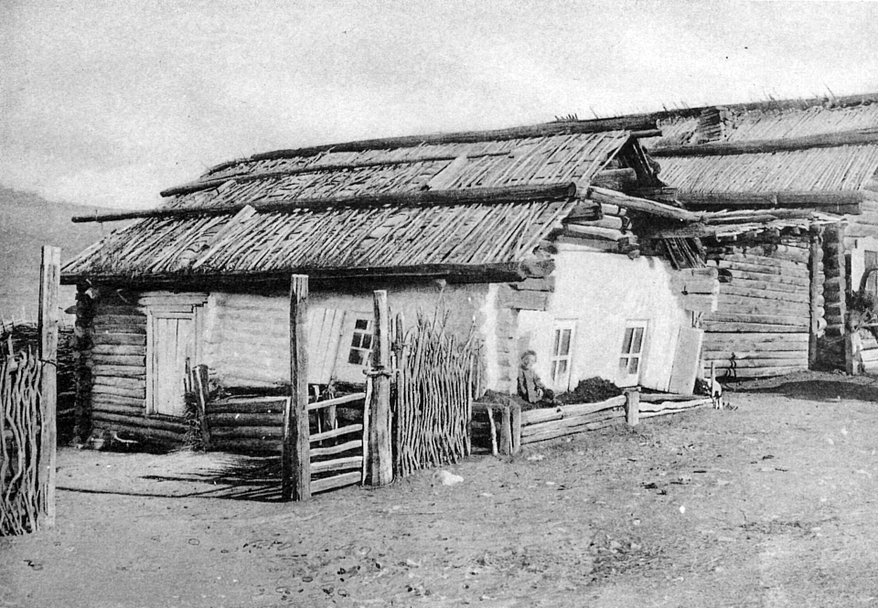
Особенно тяжело пришлось первым, кто смог прорваться в Сибирь: Трубецкой и Волконской. К тому моменту их мужей государство содержало на 20 рублей в месяц (сумма и по тем временам мизерная). Говорят, такую сумму определил лично Николай Первый.
Сами жены регулярно отчитывались властям о своих расходах, а те следили, чтобы деньги не тратились «на чрезмерное облегчение участи заключенных». Чтобы передать вещи, требовалось подкупать охрану. Единственное, что не возбранялось – это подкармливать.
Вот только готовить приходилось самостоятельно. Для многих женщин это стало, как сказали бы сейчас, совершенно новым вызовом. Дамам приходилось самим ходить за водой, рубить дрова и разводить огонь. И если с овощами вскоре научились справляться все, то чистка птицы становилась сложной задачей, про то, чтобы забить курицу, речь даже не шла.
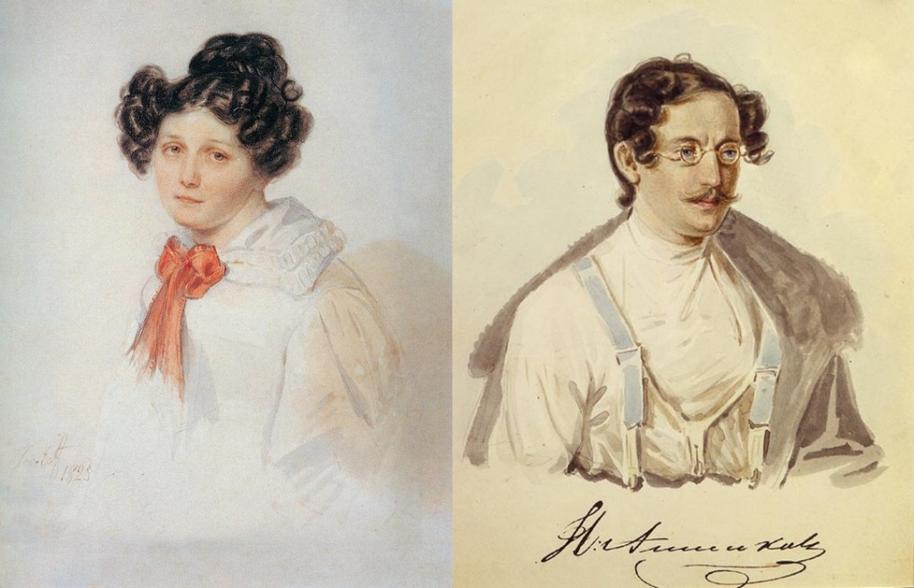
Этому женскому коллективу, а жили жены декабристов по сути вместе, маленьким сообществом, очень помогало, что среди них оказалась француженка Полина Гёбль (Анненкова). Она выросла в простой семье, в Москве оказалась в качестве модистки, и умела многое из того, с чем не сталкивались представительницы высшего света. Именно Гёбль обучила своих подруг многим бытовым навыкам. Но уроки те брали даже у слуг. Например, Муравьеву учил готовить собственный крепостной-кухмистер.
С 1827 года всех декабристов содержали в Читинском остроге. Условия для каторжан были неплохие, но тот факт, что они приехали к мужьям, совсем ничего не значил. Поначалу свидания разрешались редко и только в присутствии офицера.
Чтобы получить дозволение поехать в Сибирь у женщин брали расписку об отказе «от семейной жизни». Жить с мужьями в тюрьме разрешили только в 1830 году, после перевода на Петровский завод. И вопрос этот обсуждался на самом верху. После этого женщины, подключая всех родственников, буквально завалили Москву и Санкт-Петербург жалостливыми письмами, добиваясь от властей чтобы в камерах заделали щели и увеличили окна.
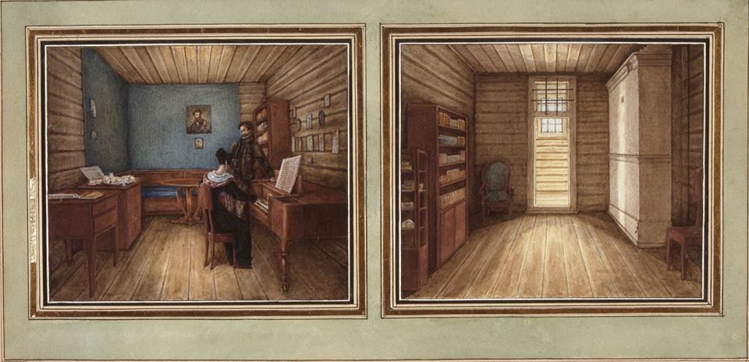
Зачастую в опасные ситуации они попадали из-за некоторой наивности. Волконская – самая молодая из них – однажды вызвала резкое неудовольствие каторжного начальства из-за того, что подарила уголовникам рубахи. В другой раз она же дала им деньги на побег. Заключенных поймали и били плетьми, чтобы узнать откуда они их взяли. Стоило хотя бы одному признаться и все закончилось бы арестом самой женщины. К счастью, никто ее так и не выдал.
Большую часть своего времени жены декабристов тратили на обслуживание своих мужей и их товарищей, приготовление еды, стирку, починку одежды и попытки поговорить с ними через высокий забор. Для последнего приходилось часами ждать, пока охрана выведет каторжан на улицу.
После переезда в Петровский острог, женщинам пришлось немного легче. Их ждали дома на небольшой улице, которая получила название Дамской, возможность чаще видеться с мужьями, а потом даже жить вместе. Им оставалось только как-то наладить быт.
Сделать это было не просто. Практически все необходимое надо было выписывать из столиц, заказывать через родственников, а потом ждать полгода-год. Жены декабристов кроме быта взяли на себя функции адвокатов и защитников не только мужей, но и всех остальных заключенных.
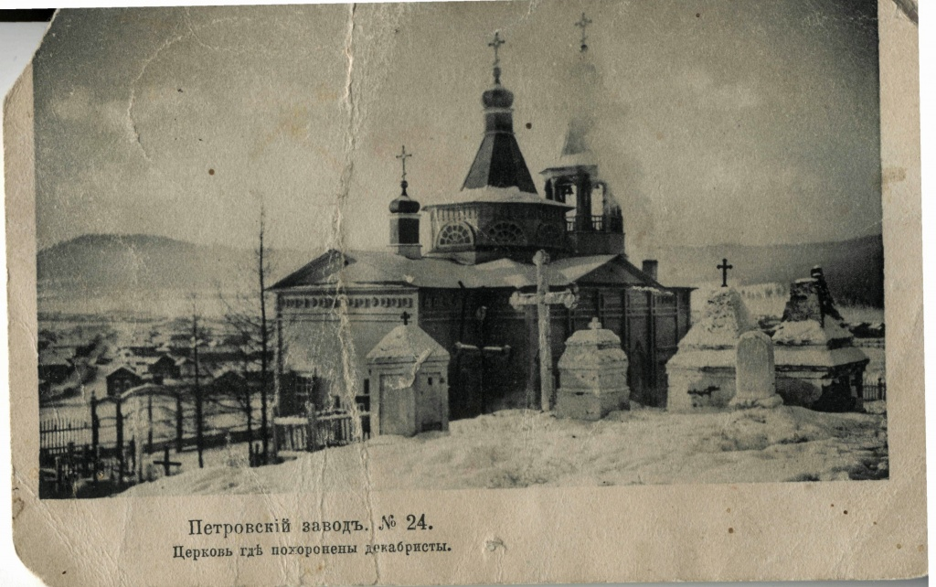
Они организовали переписку, как официальную, так и тайную, ведь все письма, которые шли через местные власти вскрывались. Писали родным тех декабристов, которые отказались от них. Через женщин же присылали помощь. Они утешали и успокаивали слабых, помогали неимущим и даже организовывали культурную жизнь, устраивая музыкальные вечера и представления.
Ну и конечно же рожали, воспитывали детей, которые появились уже в Сибири, помогали мужьям, которые после выхода с каторги занимались сельским хозяйством, открывали свое дело или работали по приобретенным в Сибири или «в прошлой жизни» специальностям.
Причин, по которым жены декабристов отправились след за ними, множество, и сегодня спорят про это даже яростнее, чем в прошлых столетиях. Но одно можно сказать точно: именно они помогли мужьям и их товарищам пережить каторгу и ссылку, защитили от злоупотреблений местных властей и создали более-менее пристойные условия жизни.
Рассказывал Макс Усачёв

